Demografieberatung Digi+
Arbeitsplatz Begehung
Leitfaden zur Dokumentation von Belastungen am Arbeitsplatz
1.2.2023

Beobachtungsleitfaden
Arbeitsplatz:

Tätigkeiten:

Im Folgenden bitte ankreuzen was auf Arbeitsplatz zutrifft. In freie Felder können bei Bedarf sonstige Belastungen ergänzt werden, die an spezifischen Arbeitsplätzen auftreten…

 |  |  |  | stark zurückgebeugt
☐ | ☐ | ☐ | ☐ | ☐ | ☐ | ☐
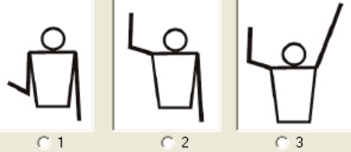
☐ | ☐ | ☐ | ☐ | ☐ | ☐ | ☐
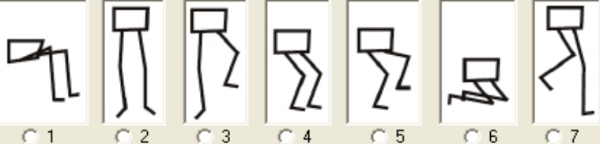
☐ | ☐ | ☐ | ☐ | ☐ | ☐ | ☐

☐ | ☐ | ☐ | ☐ | ☐ | ☐ | ☐
Hitzearbeit | Kältearbeit | Arbeit unter Zeitrdruck | Wechselschicht | Nachtarbeit | Arbeit im Freien | Arbeit in großer Höhe
☐ | ☐ | ☐ | ☐ | ☐ | ☐ | ☐

